深 圳 大 学 实 验 报 告

课程名称 | 计算机网络
实验名称 | 常用的网络命令
学院 | 计算机与软件学院
专业 | 软件工程
指导教师 | 王恒之
报告人 | 杨皓翔 | 学号 | 2023150139
实验时间 | 2025年3月4日
提交时间 | 2025年3月21日

教务处制

实验目的与要求：
目的:
1.了解ping等常用网络工具的功能以及使用方法，并通过这些工具发现或者验证网络中的故障。
2.学习安装、使用协议分析软件，掌握基本的数据报捕获、过滤和协议的分析技巧
要求:
使用Windows操作系统的计算机；计算机具备Internet连接

方法、步骤：
1.按Win + R组合键调出“运行”窗口,输入“cmd”打开命令提示符
2.利用命令提示符窗口练习使用6个常用的网络命令

实验过程及内容：
1.Ping命令的练习与使用
①Ping命令显示TTL。
以深圳大学BB网址(elearning.szu.edu.cn)为例,本地机主回收到的消息如下图所示,TTL的返回值为60,由此可知数据报离开源地址的TTL起始值为64, 而源地点到目标地点要通过4个路由器网段。
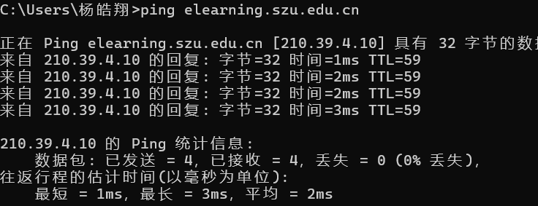

②ping 127.0.0.1
这个Ping命令被送到本地计算机的IP软件。如果出错，则表示TCP/IP的安装或运行存在某些最基本的问题
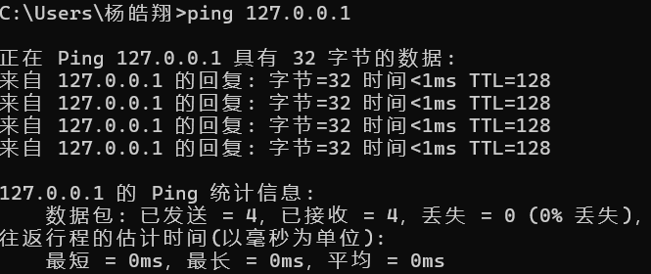

③ping 本机IP
a.通过命令“ipconfig”查询到本机IP为172.24.53.220
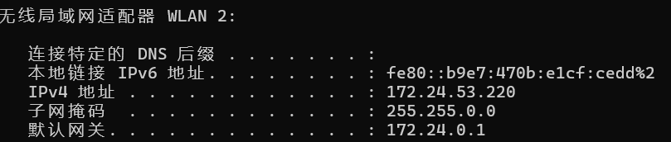

b.ping 172.24.53.220
这个命令被送到本计算机所配置的IP地址。如果出错，则表示本地配置或安装存在问题。
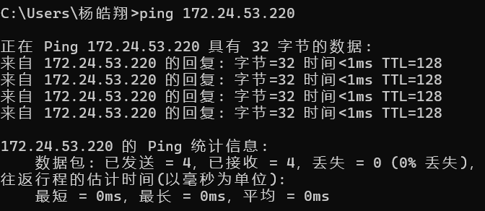

④ping 局域网内其他IP
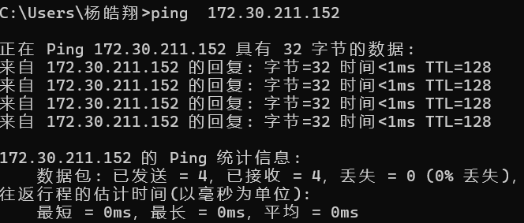

⑤ping 网关IP
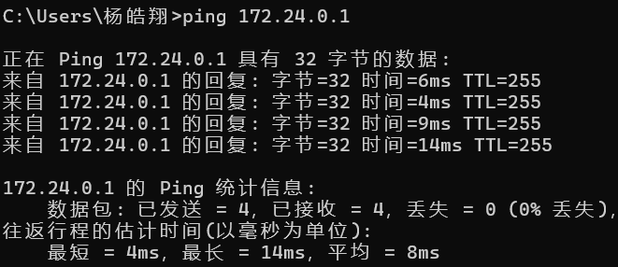
步骤③中已查询到网关IP为172.24.0.1。
该命令应答正确，表示本机局域网中的网关路由器正在运行并能够作出应答。

⑥ping 远程IP
如下图所示，收到了4个应答，表示成功使用了缺省网关。对于拨号上网用户则表示能够成功的访问Internet（但不排除ISP的DNS会有问题）。
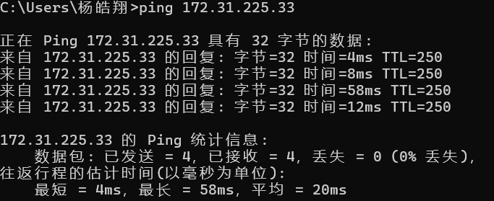

⑦ping 某域名
对某个域名执行ping命令，本地计算机必须先通过DNS 服务器将域名转换成IP地址。如果出现故障，则表示DNS服务器的IP地址配置不正确或DNS服务器有故障。利用该命令可以实现域名对IP地址的转换功能。
如下图所示，以哔哩哔哩的域名（www.bilibili.com）为例，TTL的返回值为53,由此可知数据报离开源地址的TTL起始值为64, 而源地点到目标地点要通过11个路由器网段
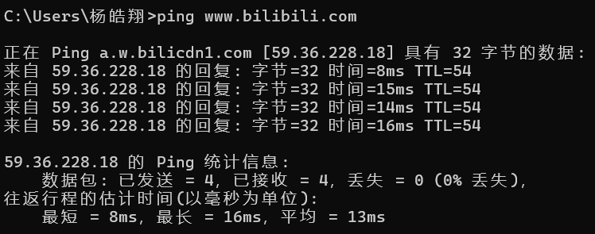

⑧Ping命令的常用参数选项:
a. Ping IP –t：连续对IP地址执行Ping命令,直到被用户以Ctrl+C中断，以哔哩哔哩的域名为例。
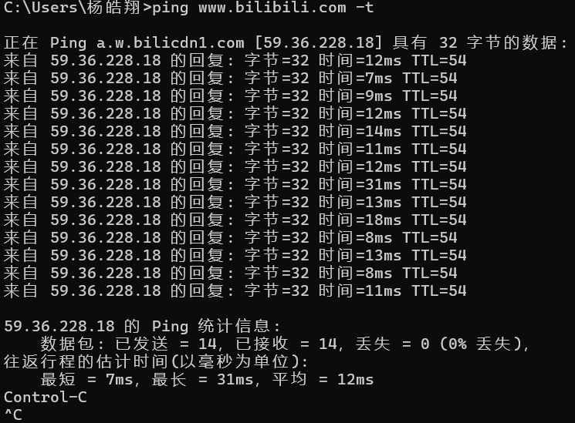
b. Ping IP -l m：指定Ping命令中的数据长度为m字节,若缺省，则数据长度默认为为32字节。以csdn域名为例，如下图所示，ping命令中的数据长度被更改为64字节。
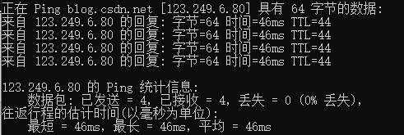

c. Ping IP –n： 执行特定次数的Ping命令,若缺省，则默认执行4次。以csdn域名为例，如下图所示，ping命令执行了6次
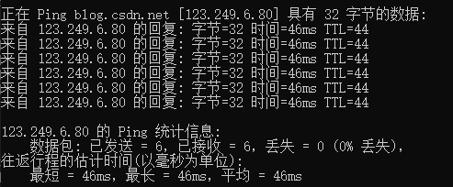

⑨Ping命令的参数用法查询：
Ping /h： 直接输入ping，会显示ping的用法，选项以及其含义
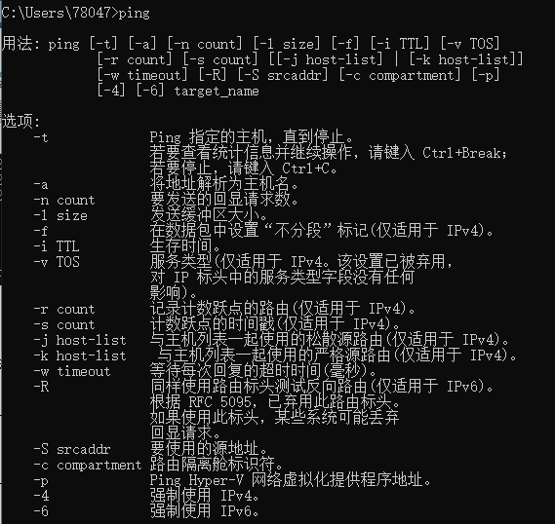
2. IPConfig命令的练习与使用
①ipconfig
IPConfi实用程序（ 和 WinIPCfg ）可用于显示当前的TCP/IP配置的设置值。通过该命令来可以了解计算机当前IP地址、子网掩码和缺省网关，以此进行测试和故障的分析。
当不带任何参数选项使用IPConfig命令时，它会为每个已经配置了的接口显示IP地址、子网掩码和缺省网关值
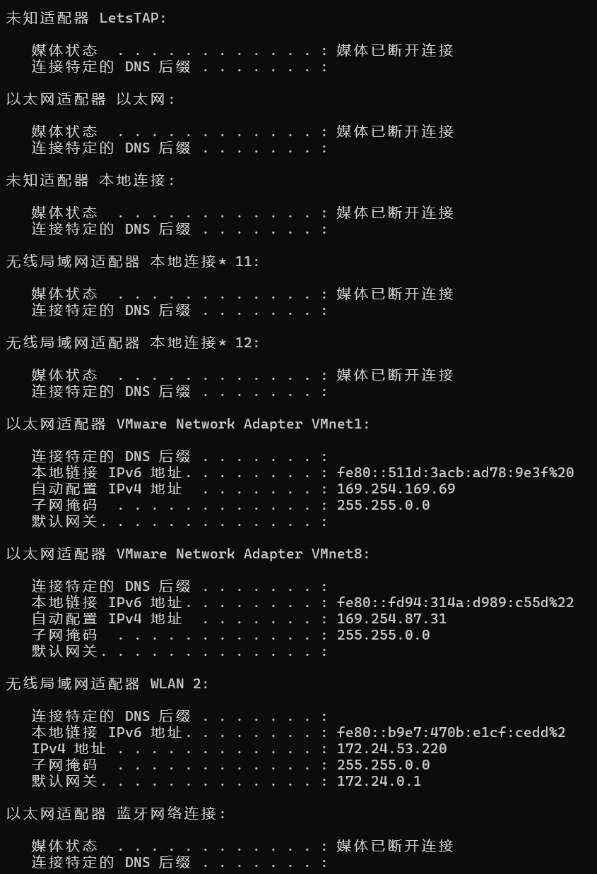
如图所示，本机IP为172.24.53.220，子网掩码为255.255.0.0，默认网关IP为172.24.10.1
②ipconfig /all
当使用all选项时，IPConfig能为DNS和WINS服务器显示它已配置且所要使用的附加信息(如IP地址)，并且显示内置于本地网卡中的物理地址（MAC）。
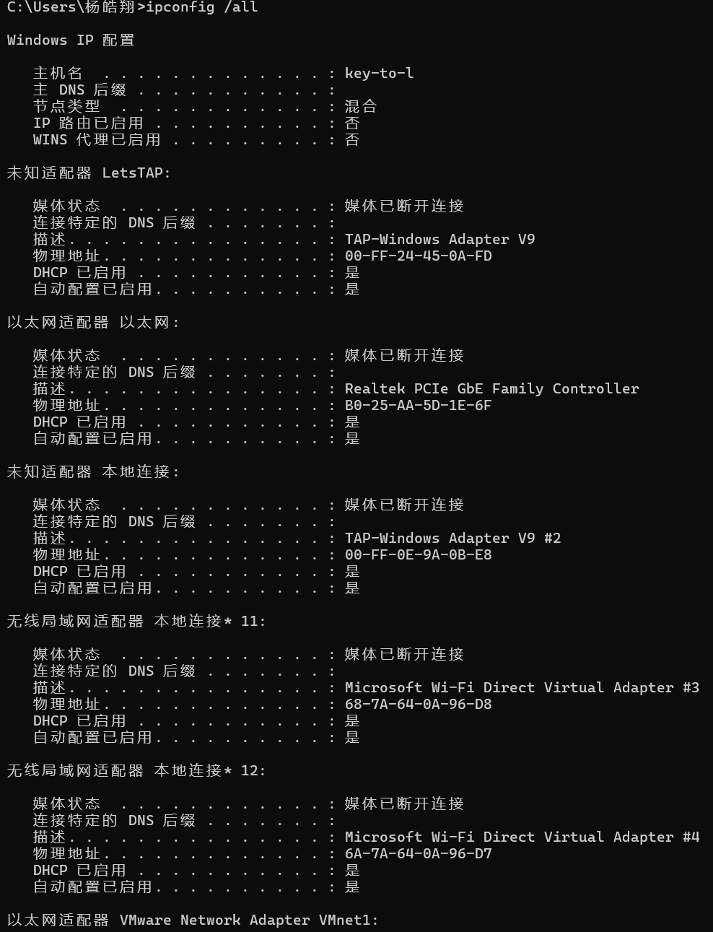
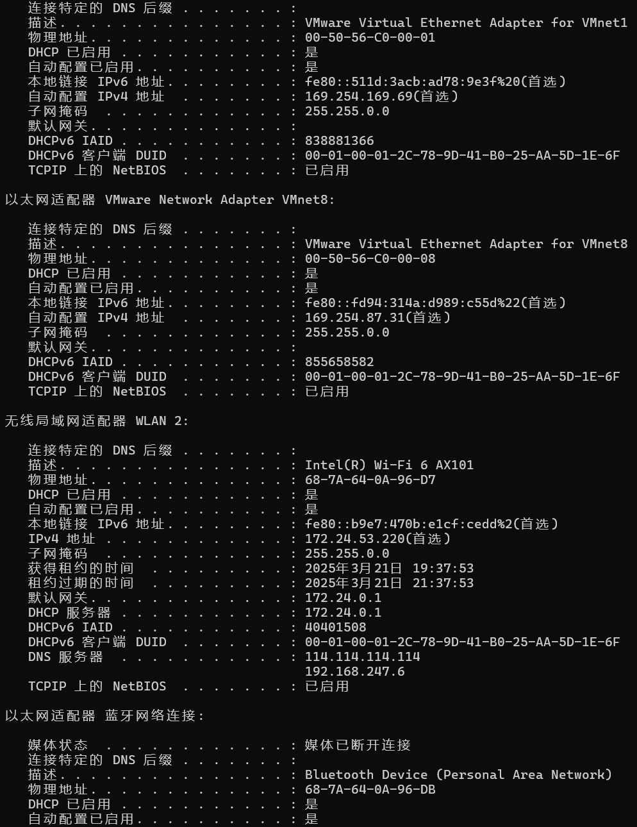

③ipconfig /release和ipconfig /renew：这两个选项只能在向DHCP服务器租用其IP地址的计算机上起作用。
a. ipconfig /release
该命令的作用是使所有接口租用的IP地址重新交付给DHCP服务器（归还IP地址）。（网络连接断开）
结果的部分截图如下

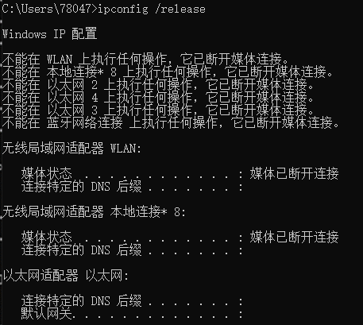

b. ipconfig /renew
该命令的作用是让本地计算机设法与DHCP服务器取得联系，并租用一个IP地址。多数情况下网卡将被重新赋予和以前所赋予的相同的IP地址。但也会出现“请求超时”的情况，结果截图如下
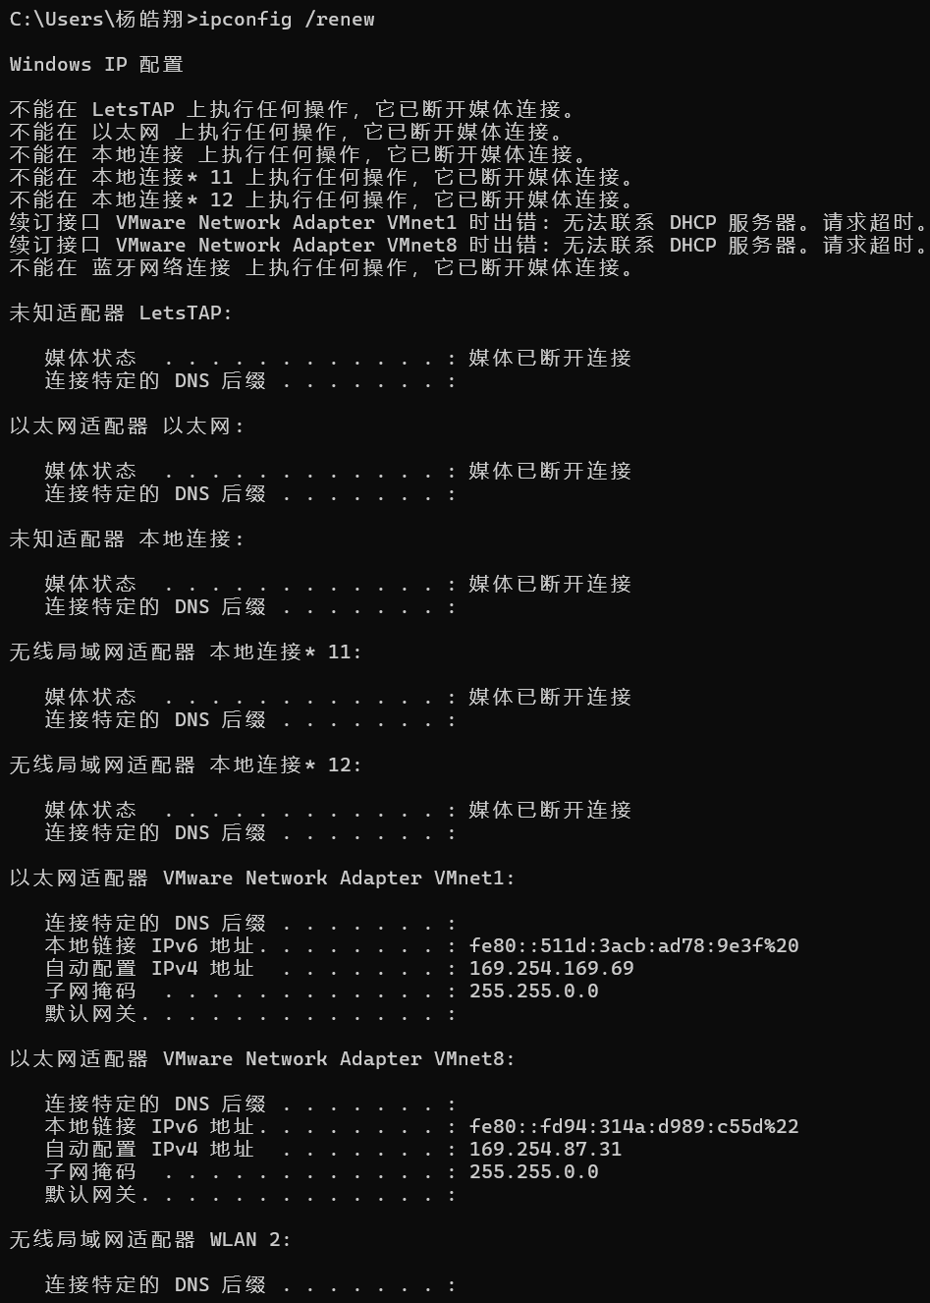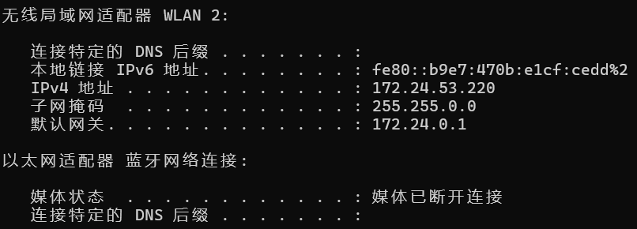
3. Netstat命令的练习与使用
Netstat 用于显示与 IP、TCP、UDP 和 ICMP 协议相关的统计数据，可用于检验本机各端口网络连接情况。
Netstat的一些常用选项：
①netstat –s
该命令能够按照各个协议分别显示其统计数据。
如下图所示, 结果显示出了IPv4/IPv6的统计信息、ICMPv4/ICMPv6的统计信息以IPv4/IPv6的TCP和UDP统计信息。
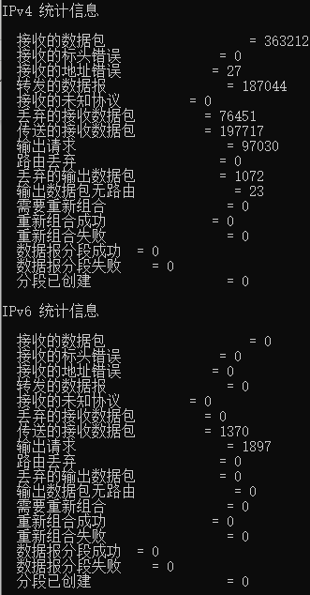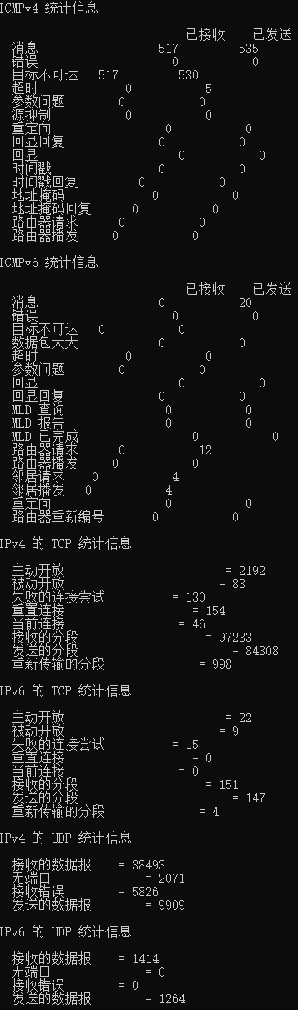
②netstat –e
本选项用于显示关于以太网的统计数据。它列出的项目包括传送的数据报总字节数、错误数、删除数、数据报的数量和广播的数量。这个选项可以用来统计一些基本的网络流量。结果如下图所示。
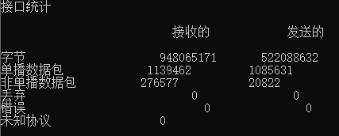

③netstat -r
本选项显示关于路由表的信息，类似于route print命令时看到的信息，还显示当前有效的连接。结果如下图所示，显示了接口列表，IPv4路由表和IPv6路由表
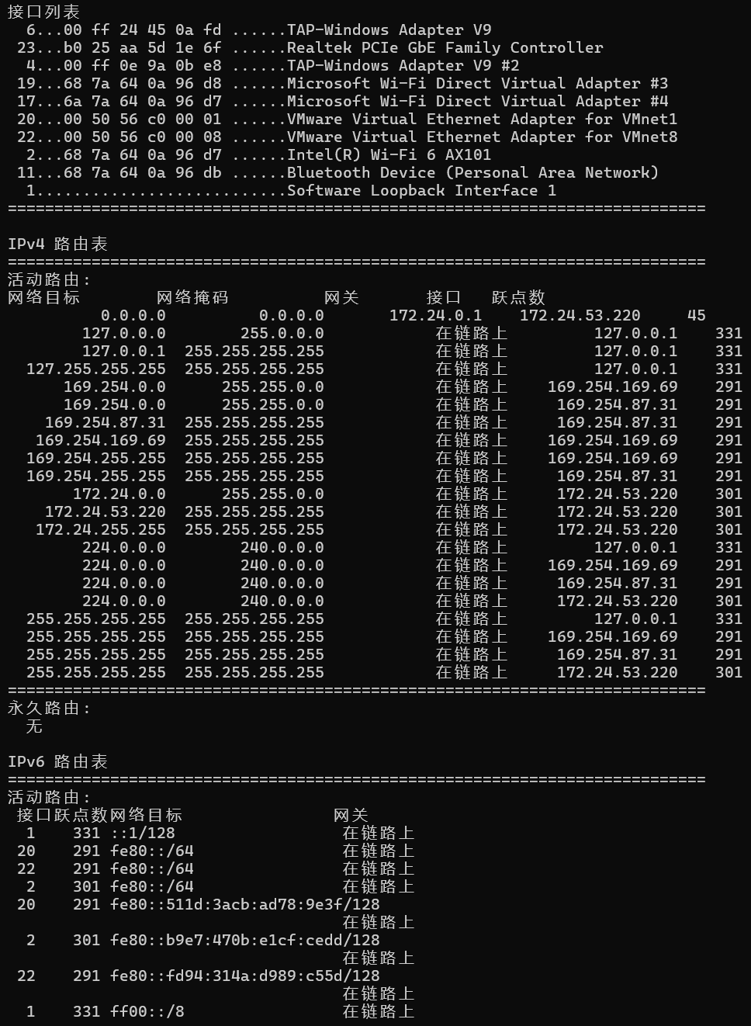
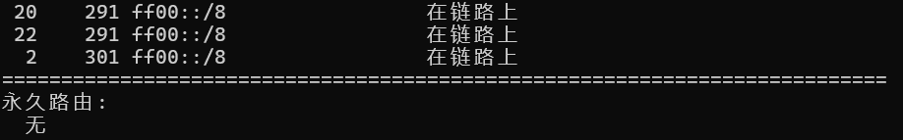

④netstat -a
本选项显示一个有效连接信息列表，包括已建立的连接（Eetablished），也包括监听连接请求（Listening）的那些连接，断开连接（CLOSE_WAIT）或者处于联机等待状态的（TIME_WAIT）。结果如下二图（第一张图为第二张图的部分）
如第一张图所示，第一列为协议TCP（传输层通信协议），第二列为本机地址及端口，第三列为外部地址及远程端口，第四列为状态，红框所示为ESTABLISHED（已建立连接）。
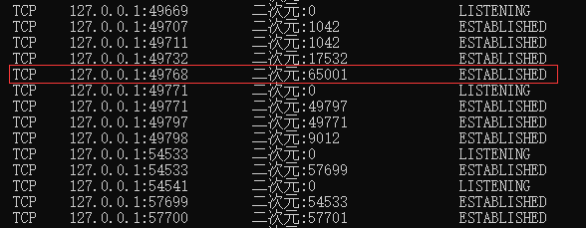
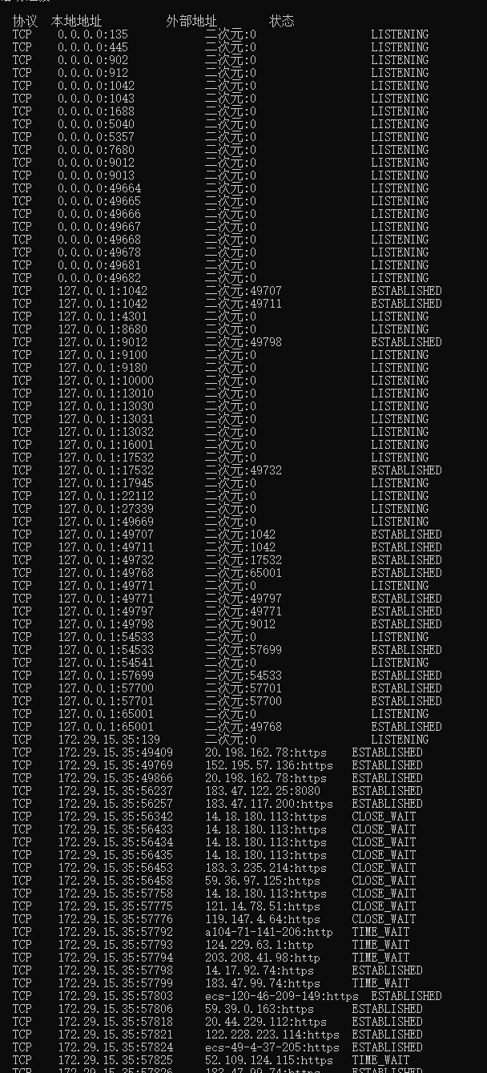
⑤netstat –n
显示所有已建立的有效连接（包括在ICQ连接时查获对方的IP和端口），结果如下图所示
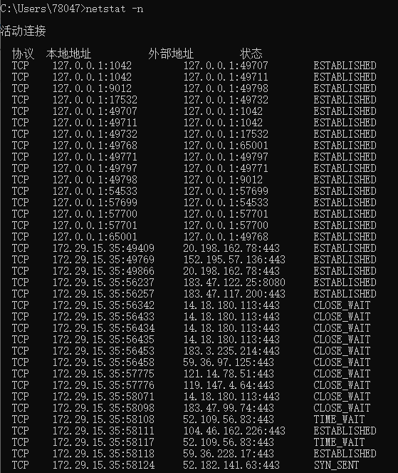

4. Tracert命令的练习与使用
Tracert命令可以用来跟踪数据报使用的路由(路径),并列出在所经过的每个路由器上所花的时间。因此,Tracert一般用来检测故障的位置。该命令跟踪的路径是源计算机到目的计算机的一条路径，但数据报遵循的路径可能不唯一。
Tracert用法：只需在tracert后面跟一个IP地址或URL，Tracert会进行相应的域名转换。
以下用blog.csdn.net作测试，由图可以看出，经过了14个路由

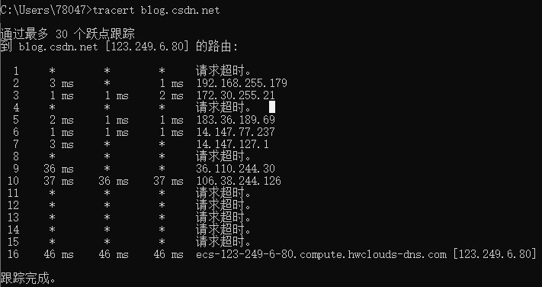

5. ARP（地址转换协议）命令的练习与使用
ARP用于确定对应IP地址的网卡物理地址。
ARP命令能够查看本地计算机或另一台计算机的ARP高速缓存中的当前内容。
此外，使用ARP命令，也可以用人工方式输入静态的网卡物理/IP地址对。可使用这种方式为缺省网关和本地服务器等常用主机进行操作，有助于减少网络上的信息量。
常用命令选项：
①arp -a或arp –g：用于查看高速缓存中的所有项目，两个命令运行结果如下
arp -a
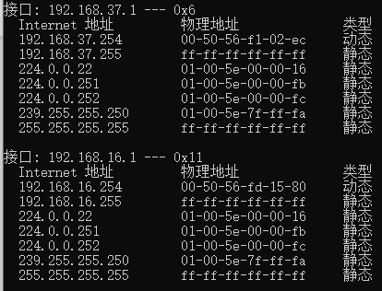
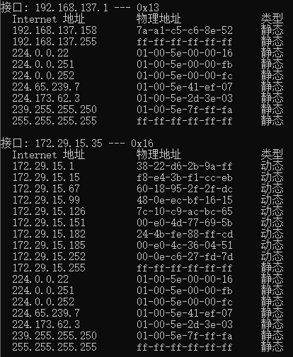

arp -g
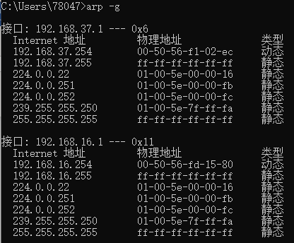
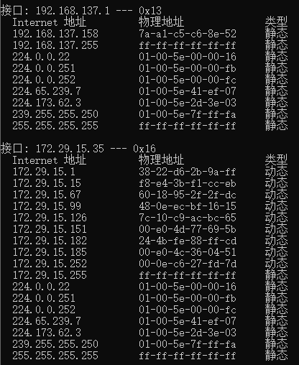

②arp -a IP
如果有多个网卡，那么使用arp -a加上接口IP地址，就可以只显示与该接口相关的ARP缓存项目。如下图所示，使用IP：192.168.16.254，结果显示了其arp
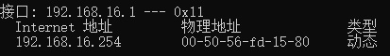

③arp -s IP 物理地址
添加Internet地址物理地址的关联条目，使用该命令可以向ARP高速缓存中人工输入一个静态项目。该项目在计算机引导过程中将保持有效状态，或者在出现错误时，人工配置的物理地址将自动更新该项目。输入图一所示命令，
图一
用arp -a命令查看结果如图二，说明“172.255.255.255 04-02-26-04-03-22”添加成功。
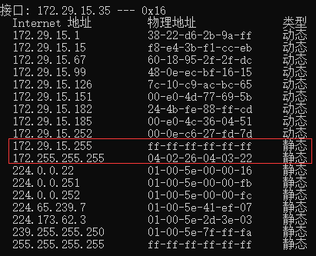
图二

④arp -d IP：使用本命令能够人工删除一个静态项目。如下图所示，成功删除刚刚所添加的“172.255.255.255 04-02-26-04-03-22”
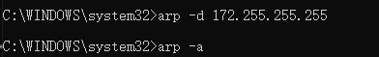
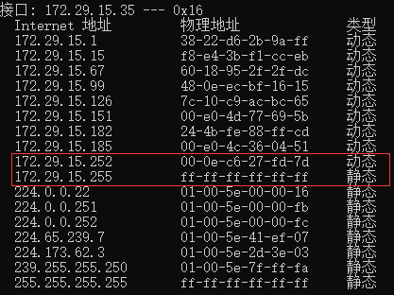

6. Nslookup命令
nslookup命令的功能是查询一台机器的IP地址和其对应的域名。它能监测网络中DNS服务器是否能正确实现域名解析它,它的运行需要一台域名服务器来提供域名服务。如果用户已经设置好域名服务器，就可以用这个命令查看不同主机的IP地址对应的域名。
该命令的一般格式为：nslookup [IP地址/域名]
a.直接使用nslookup命令来查询，下图以blog.csdn.net为例
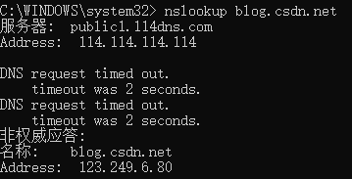

b. 先进入nslookup模式再输入要查找的[域名/IP]，下图以www.bilibili.com为例
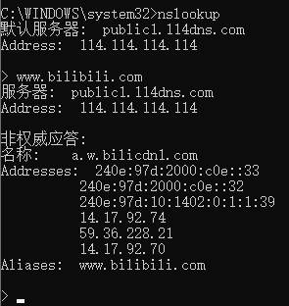
使用exit可退出该命令

深圳大学学生实验报告用纸

实验结论：
通过练习与使用几大常用的网络命令，总结出各大命令的基本作用如下：
1.ping可以用于确定本地主机是否能与另一台主机交换（发送与接收）数据报。
2.ipconfig可用于显示当前的TCP/IP配置的设置值，通过设置值来检验人工配置的TCP/IP 设置是否正确。
3.netstat可用于显示与 IP、TCP、UDP 和 ICMP 协议相关的统计数据，检验本机各端口网络连接情况。
4.tracert命令可以用来跟踪数据报使用的路由,并列出在所经过的每个路由器上所花的时间。可以通过该命令检测故障位置。
5.arp可用于确定对应IP地址的网卡物理地址，该命令能够查看本地计算机或另一台计算机的 ARP高速缓存中的当前内容。。
6.nslookup用来查询一台机器的 IP 地址和其对应的域名，它能监测网络中DNS服务器是否能正确实现域名解析它

心得体会：
本次实验，令我对计算机常用的网络命令有了更加深刻的认识和理解，并掌握了这些命令的作用与使用方法，在练习与使用的过程中，遇到过一些问题，解决这些问题也让我收获许多，部分问题如下：
1.在对www.bilibili.com执行ping命令时，发现几次结果返回的TTL值有差异，经过思考与查询，变化的TTL可能是专门设计的安全措施，数据报遵循的路径不唯一或是被能修改TTL值的软件，工具修改都可能导致TTL变化。
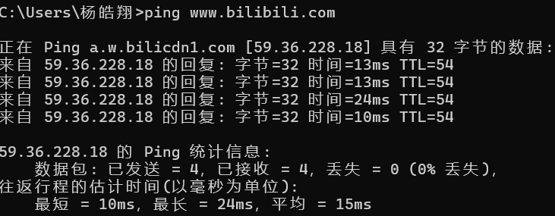
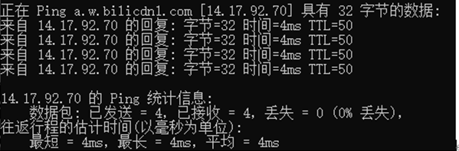

2.在使用arp -s和arp -d命令时，发现需要使用到管理员权限，于是在管理员身份下的运行了之后的命令，从截图中的C:\WINDOWS\system32可看出

3.在实验过程中发现，像ping命令一样直接执行部分命令，如下图所示，可以显示该命令的用法及选项，利于学习。
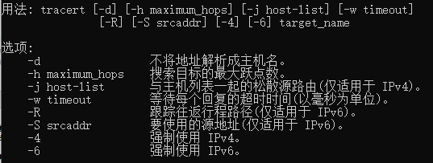
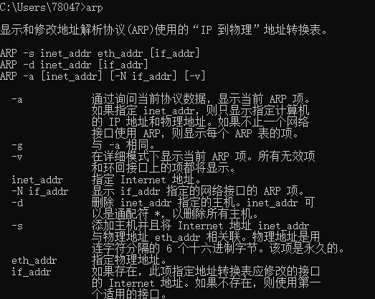

指导教师批阅意见：

成绩评定：

指导教师签字：
年 月 日
备注：
注：1、报告内的项目或内容设置，可根据实际情况加以调整和补充。
2、教师批改学生实验报告时间应在学生提交实验报告时间后10日内。

